|  |
| --- |
|  |
| МИНИСТЕРСТВО НАУКИ И ВЫСШЕГО ОБРАЗОВАНИЯ РОССИЙСКОЙ ФЕДЕРАЦИИ |
| Федеральное государственное бюджетное образовательное учреждение высшего образования  **"МИРЭА - Российский технологический университет"**  **РТУ МИРЭА** |
| Институт информационных технологий (ИТ) |
| Кафедра прикладной математики (ПМ) |

|  |  |
| --- | --- |
| **ОТЧЕТ**  **ПО ПРАКТИЧЕСКОЙ РАБОТЕ №13** | |
| **по дисциплине** |  |
| **«Технологии и инструментарий анализа больших данных»** | |
| Выполнил студент группы ИКБО-20-19 | Анваржонов Ж. Т. |
| Принял семинарист кафедры Прикладной Математики | Десятников А.А. |

|  |  |  |
| --- | --- | --- |
| Практическая работы выполнены | « » 2022г. |  |
| «Зачтено» | « » 2022 г. |  |

Москва 2022

**Постановка задачи**

1. Загрузить датасет breast-cancer-wisconsin1.data;
2. Реализовать выделение признаков для классификации набора данных breast-cancer-wisconsin1.data по примеру приведенным выше с zoo.data;
3. Вывести лучшее решение и на сколько увеличилось значение верности;
4. Сформировать отчёт.

**Программный код и результаты его выполнения**

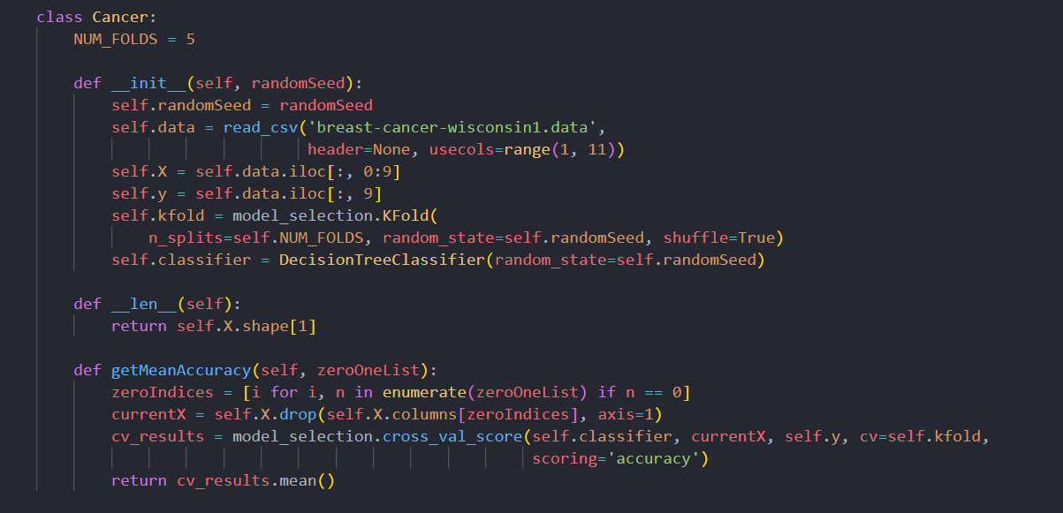

Рисунок 1 – Скриншот программного кода (Часть 1)

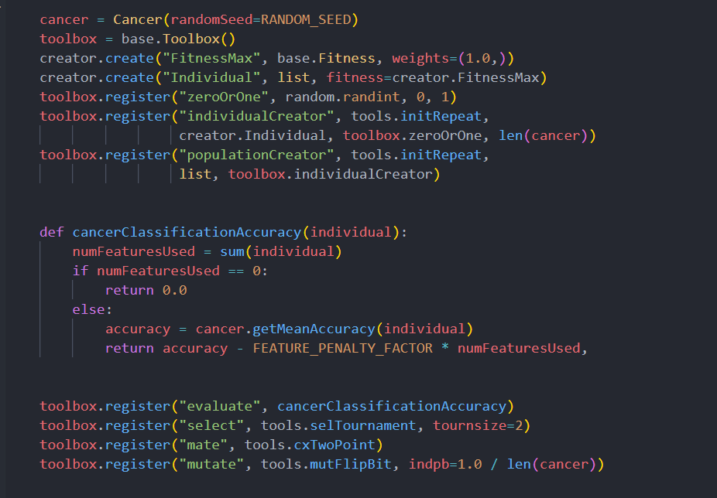

Рисунок 2 – Скриншот программного кода (Часть 2)

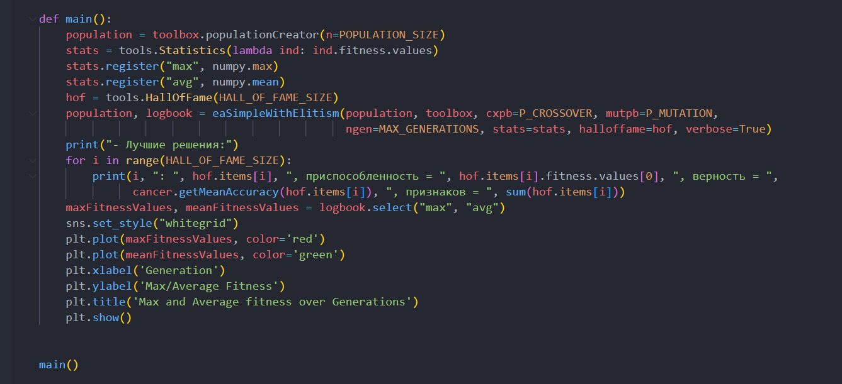

Рисунок 3 – Скриншот программного кода (Часть 3)

На следующем рисунке представлен скриншот результатов выполнения программы

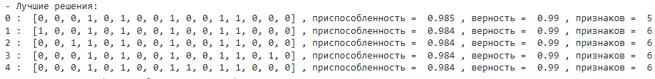

Рисунок 5 – Скриншот результата выполнения первого и второго заданий

**Вывод**

В результате выполнения данной практической работы было реализовано выделение признаков для классификации набора данных breast-cancer-wisconsin1.data по примеру с zoo.data